Российская Федерация
Республика Карелия
Совет Кемского муниципального района

РЕШЕНИЕ

Об утверждении должностного
нагрудного знака Главы
Кемского муниципального района

Совет Кемского муниципального района решил:

1. Согласиться с предложением авторского коллектива в составе Башкирова Константина Сергеевича, Карпуниной Виктории Валерьевны и Штейнбах Светланы Юрьевны, разработавших эскиз должностного нагрудного знака Главы Кемского муниципального района в соответствии с прилагаемым изображением согласно Приложению 1.
2. Утвердить описание должностного нагрудного знака Главы Кемского муниципального района согласно Приложению 2.
3.Утвердить Положение о должностном нагрудном знаке Главы Кемского муниципального района согласно Приложению 3.
4. Обратиться в Геральдический Совет при Президенте Российской Федерации с целью внесения должностного нагрудного знака Главы Кемского муниципального района в Государственный геральдический регистр Российской Федерации.
5. Поручить Башкирову Константину Сергеевичу представлять интересы муниципального образования «Кемский муниципальный район» в Геральдическом Совете при Президенте Российской Федерации.
6. Опубликовать настоящее Решение в «Информационном бюллетене органов местного самоуправления Кемского муниципального района» и разместить на официальном сайте администрации Кемского муниципального района в информационно-телекоммуникационной сети «Интернет».
7. Настоящее Решение вступает в силу со дня официального опубликования.

Глава Кемского муниципального района А.Д.Кокков

г. Кемь
30.04.2013
32-2/303

Приложение 1

утверждено Решением Совета
Кемского муниципального района
от 30.04.2013 № 32-2/303

ИЗОБРАЖЕНИЕ ДОЛЖНОСТНОГО НАГРУДНОГО ЗНАКА
ГЛАВЫ КЕМСКОГО МУНИЦИПАЛЬНОГО РАЙОНА

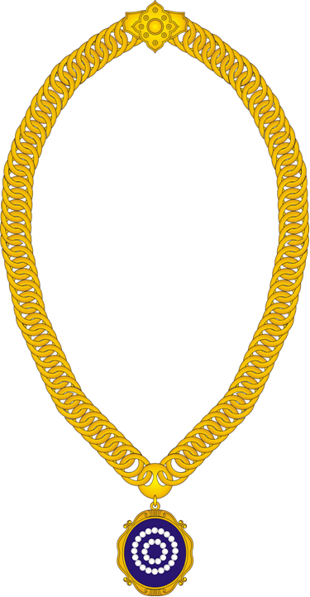

Приложение 2
утверждено Решением Совета
Кемского муниципального района
от 30.04.2013 № 32-2/303

ОПИСАНИЕ ДОЛЖНОСТНОГО НАГРУДНОГО ЗНАКА
ГЛАВЫ КЕМСКОГО МУНИЦИПАЛЬНОГО РАЙОНА

Должностной нагрудный знак Главы Кемского муниципального района (в дальнейшем, Знак) представляет собой золотистый медальон в виде картуша с цветным изображением герба муниципального образования «Кемский муниципальный район», заключенного в овал. Размеры овала: 60мм. Габаритные размеры медальона: 70мм. Знак при помощи ушка и кольца соединен с цепью для ношения на шее, состоящей из переплетенных по три золотистых колец диаметром 10мм с фигурной застежкой в задней части.

Приложение 3

утверждено Решением Совета
Кемского муниципального района
от 30.04.2013 № 32-2/303

ПОЛОЖЕНИЕ О ДОЛЖНОСТНОМ НАГРУДНОМ ЗНАКЕ
ГЛАВЫ КЕМСКОГО МУНИЦИПАЛЬНОГО РАЙОНА

1.Статус должностного нагрудного знака Главы Кемского муниципального района.
Должностной нагрудный знак Главы Кемского муниципального района (в дальнейшем, Знак) является знаком отличия как высшего должностного лица Кемского муниципального района.
2. Использование и хранение Знака.
1. Знак используется Главой Кемского муниципального района при проведении торжественных мероприятий и церемоний.
2. Должностной знак возлагается на Главу Кемского муниципального района во время торжественной церемонии его вступления в должность.
3. Нагрудный знак надевается Главой Кемского муниципального района во время проведения мероприятий, посвященных знаменательным датам в жизни страны, Республики Карелия, Кемского муниципального района, может использоваться Главой Кемского муниципального района на торжествах, посвященных юбилеям и памятным датам предприятий и организаций, находящихся на территории Кемского муниципального района, во время проведения международных встреч и иных торжественных и памятных случаях, определяемых Главой Кемского муниципального района.
4.Знак является собственностью муниципального образования «Кемский муниципальный район», хранится в рабочем кабинете Главы Кемского муниципального района.
5. Знак находится в полном распоряжении Главы Кемского муниципального района, но его личной собственностью не является; по истечении срока полномочий Главы Кемского муниципального района или досрочного их прекращения знак передается на хранение в аппарат Совета Кемского муниципального района.
6. По усмотрению Главы Кемского муниципального района должностной знак может временно экспонироваться как особо ценное достояние Кемского муниципального района для всеобщего обозрения.
7. Знак не передается лицу, временно исполняющему обязанности Главы Кемского муниципального района.

